附件2

《实质性运营自评承诺表》填报操作指引

一、功能介绍
实质性运营自评承诺表由三部分组成。
（一）企业基本情况。主要包括企业名称、统一社会信用代码、登记注册时间、登记注册地址、享受优惠类型、适用鼓励类目录及主营业务收入占比情况、实际经营地址等内容。
（二）自我评价情况。企业根据《国家税务总局海南省税务局 海南省财政厅 海南省市场监督管理局关于海南自由贸易港鼓励类产业企业实质性运营有关问题的公告》（2021年第1号）和《国家税务总局海南省税务局 海南省财政厅 海南省市场监督管理局关于海南自由贸易港鼓励类产业企业实质性运营有关问题的补充公告》（2022年第5号）的规定，结合实际情况对企业自身的生产经营、人员、账务、资产等实质性运营四要素进行评价和承诺。
（三）综合评价部分。企业就是否符合实质性运营进行综合自评，并对自我评价和承诺内容的真实性、准确性、完整性负责，如最终综合自评结论为不符合实质性运营，需要更正企业所得税或个人所得税年度纳税申报信息，不得享受海南自由贸易港所得税“双15%”优惠政策。《实质性运营自评承诺表》界面如下图所示：
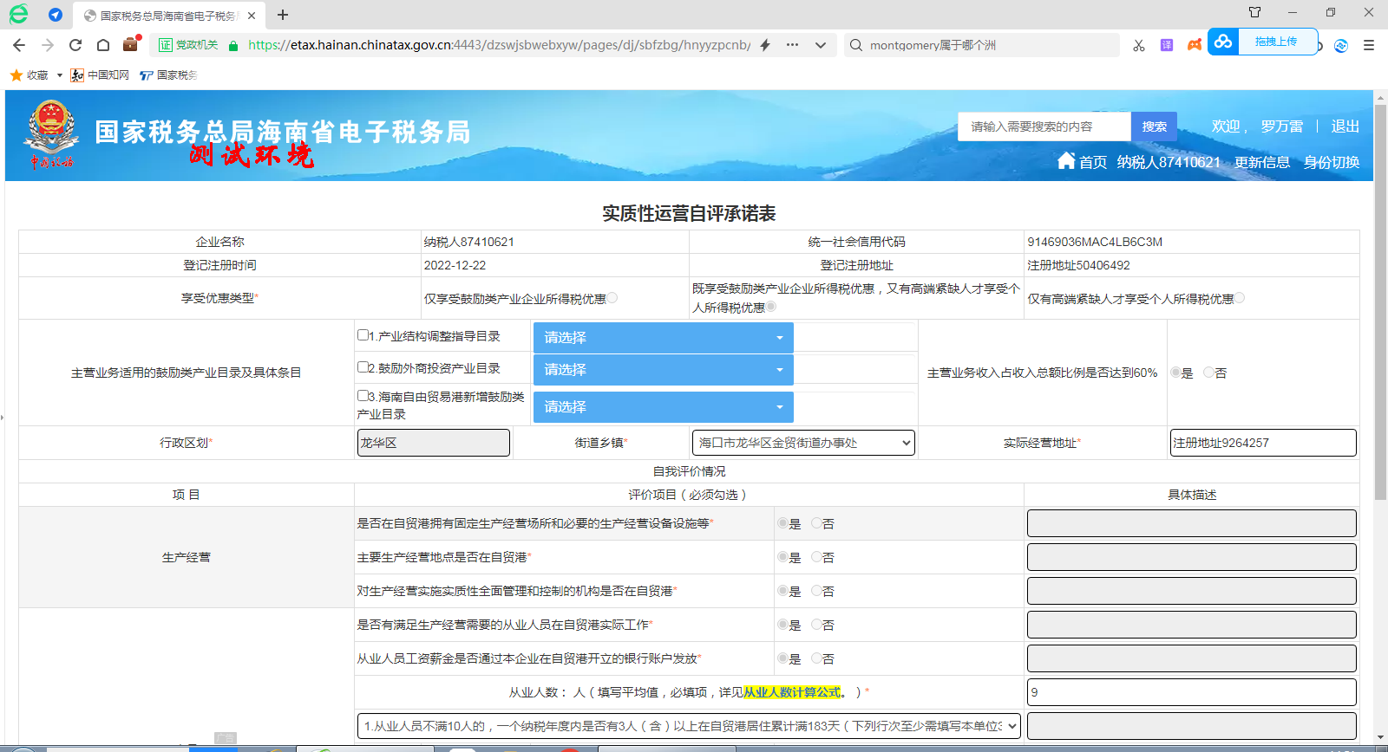
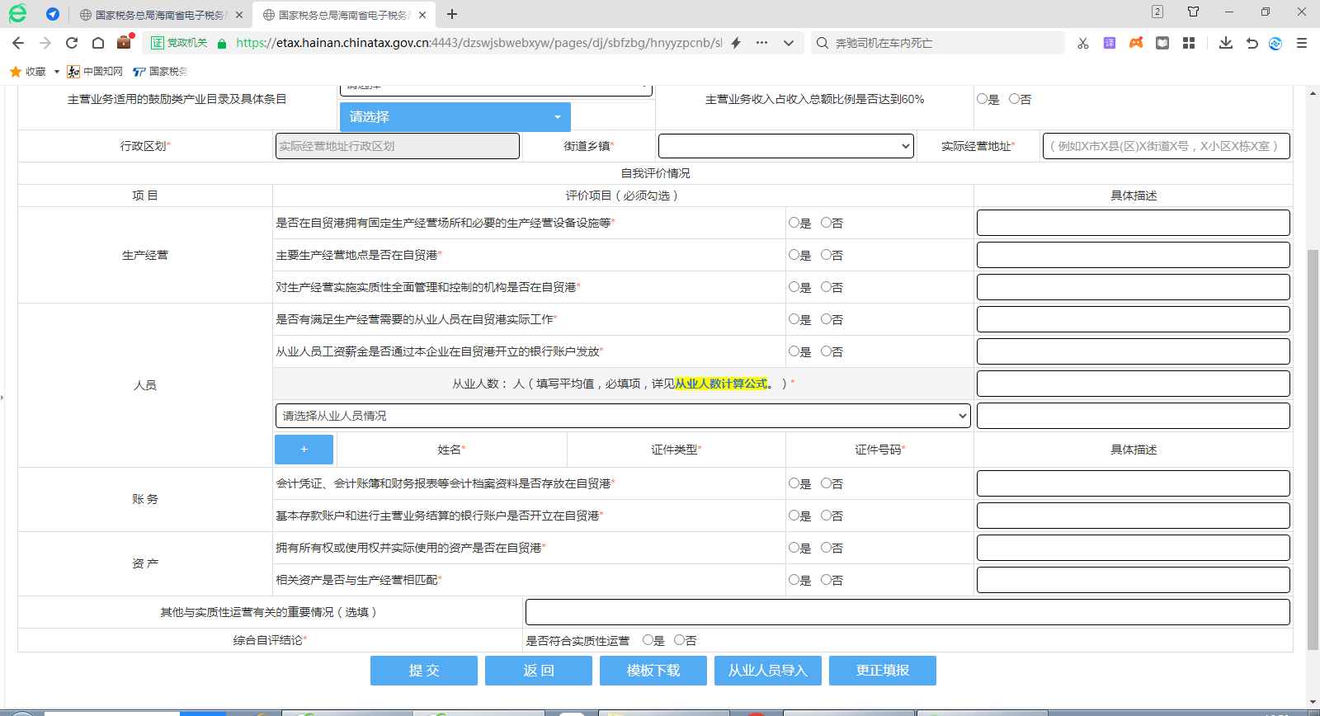
图1-1
二、操作步骤
（一）进入《实质性运营自评承诺表》模块
方式一：登录海南省电子税务局—我要办税—税费申报及缴纳—申报辅助信息报告—《实质性运营自评承诺表》模块。

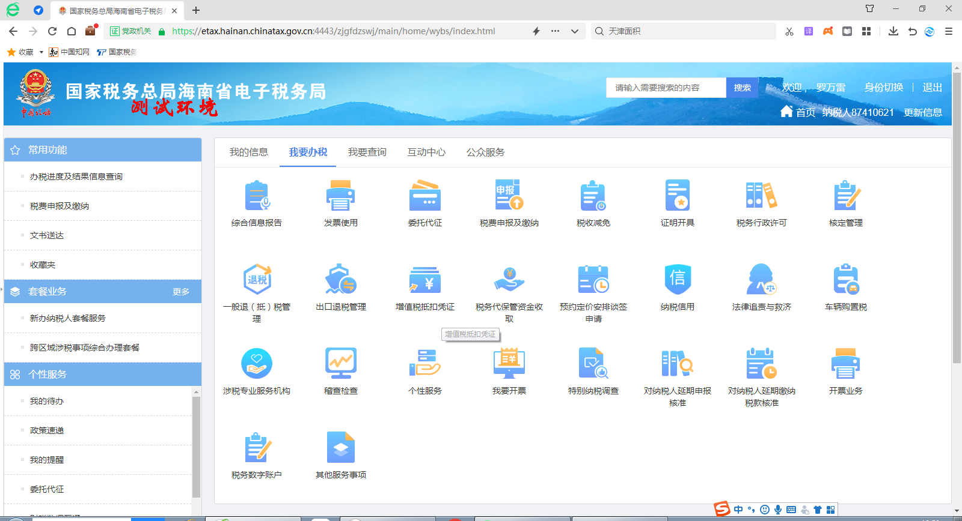
图2-1
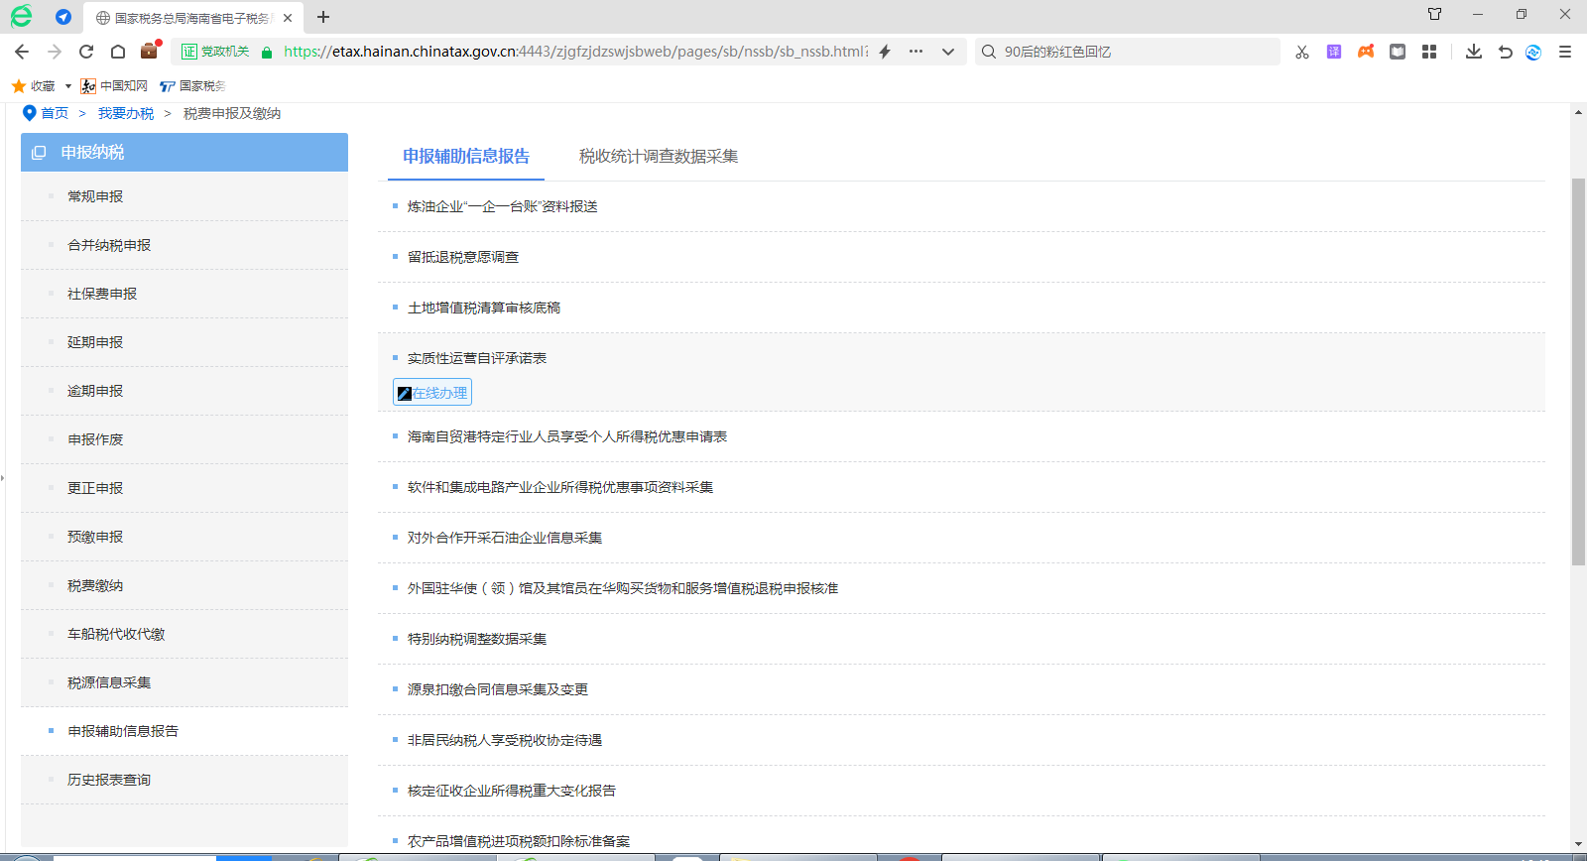
图2-2
方式二：进行企业所得税年度纳税申报时，一并填写《实质性运营自评承诺表》。如企业之前已按“方式一”申报过《实质性运营自评承诺表》，系统会自动带出，只需确认即可；如企业之前未按“方式一”申报过《实质性运营自评承诺表》，系统会自动提示，企业按照提示内容填写《实质性运营自评承诺表》即可。
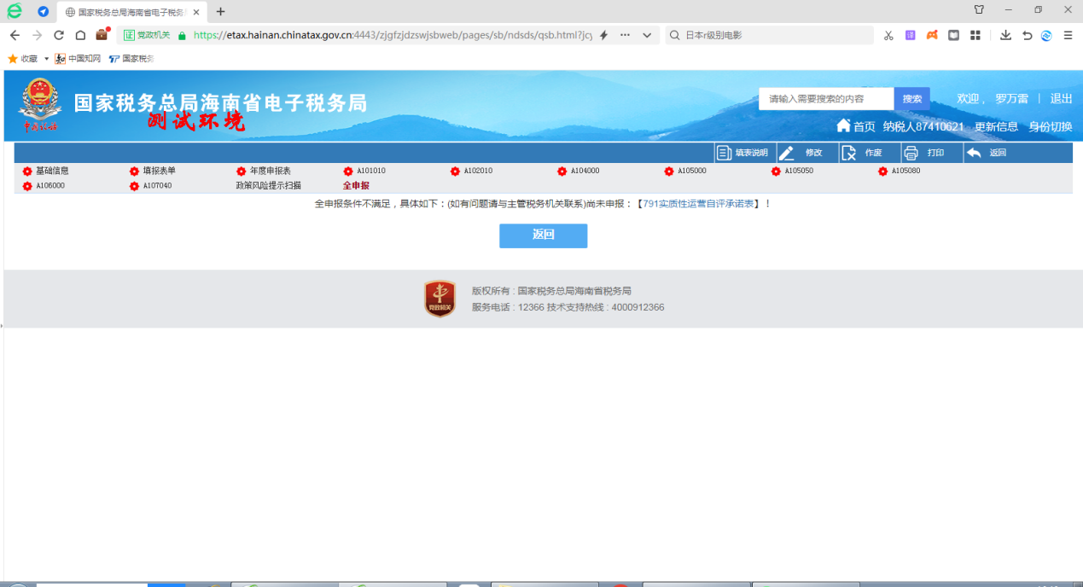
图2-3
（二）填写企业基本情况
1.企业名称：系统自动带出，企业进行核对确认。
2.统一信用代码：系统自动带出，企业进行核对确认。
3.登记注册时间：系统自动带出，企业进行核对确认。
4.登记注册地址：系统自动带出，企业进行核对确认。

图2-4
5.享受优惠类型：企业根据实际情况勾选，与汇算清缴申报保持一致。如勾选项为“仅享受鼓励类产业企业所得税优惠”或“既享受鼓励类产业企业所得税优惠，又有高端紧缺人才享受个人所得税优惠”，还需要勾选“主营业务适用的鼓励类产业目录及具体条目”和“主营业务收入占收入总额比例是否达到60%”等栏次；如勾选项为“仅有高端紧缺人才享受个人所得税优惠”，“主营业务适用的鼓励类产业目录及具体条目”和“主营业务收入占收入总额比例是否达到60%”等栏次无需勾选。
6.主营业务适用的鼓励类产业目录及具体条目：企业首先根据实际情况勾选适用的鼓励类目录，再在系统中模糊搜索关键词选择适用的具体条目。如企业适用多个产业目录或多个具体条目，可同时勾选。举例，某企业同时从事“大宗商品贸易”、“物流公共信息平台开发及建设”和非鼓励类产业，三类收入占比分别为35%、35%、30%。则该企业需同时勾选《产业结构目录》中“二十九、现代物流业-8.物流公共信息平台开发及建设”和《海南自由贸易港新增鼓励类产业目录》中“（四）批发零售业-44.大宗商品贸易（国家实行配额管理的商品除外）”。由于该企业从事鼓励类产业的收入占比为70%（35%+35%），因此在“主营业务收入占收入总额比例是否达到60%”一栏勾选“是”。

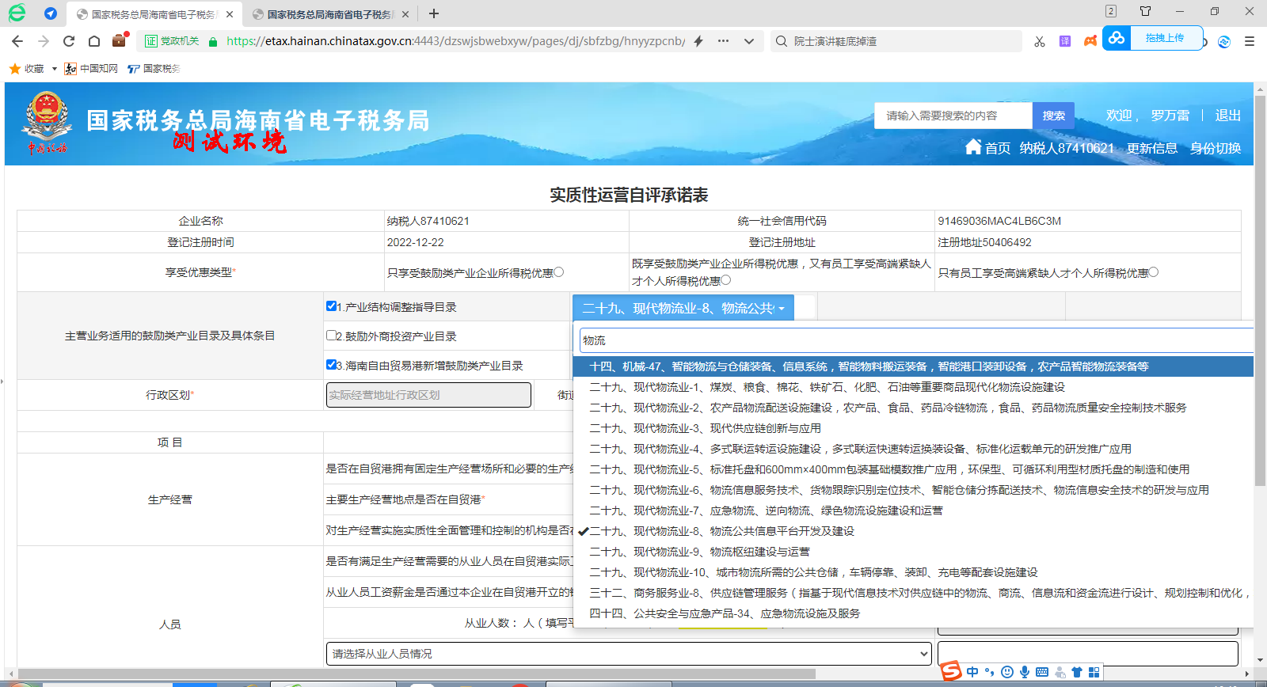
图2-5

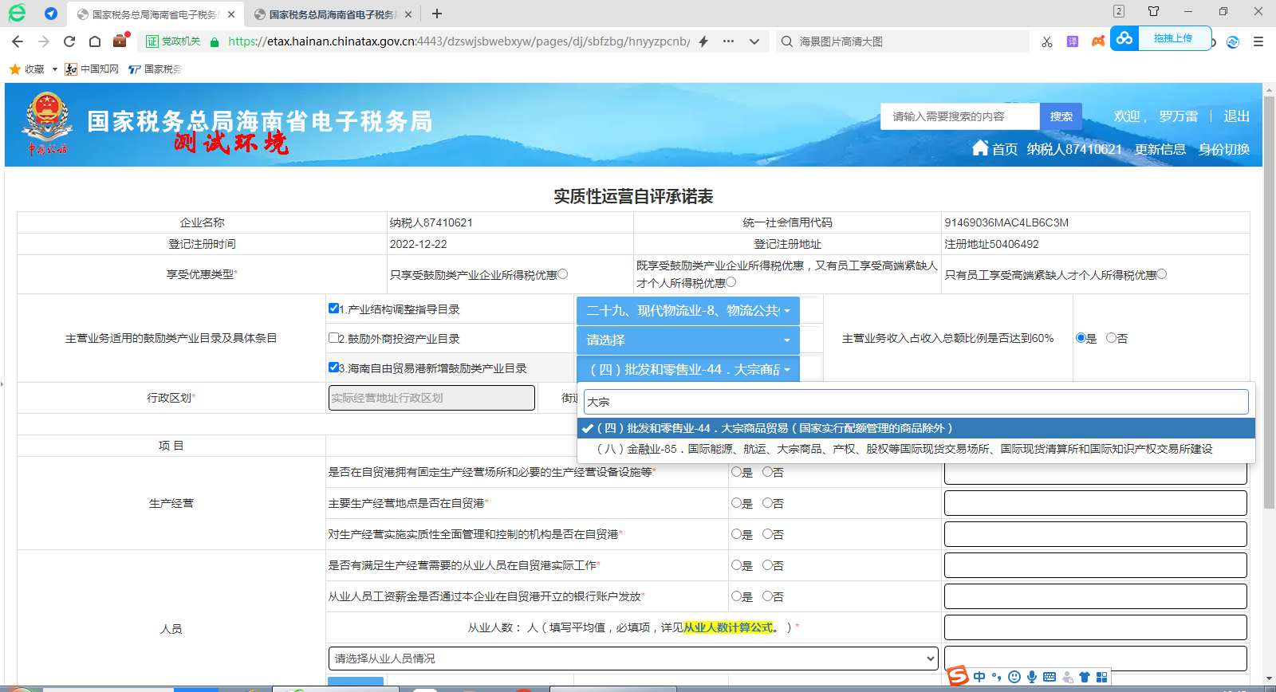
图2-6
7.行政区划和街道乡镇下拉选择，实际经营地址由企业根据实际情况填写，需精确到具体门牌号。
（三）填写自我评价情况
1.生产经营
共3项评价指标，企业根据实际情况勾选，同时可填写“具体描述”列次。

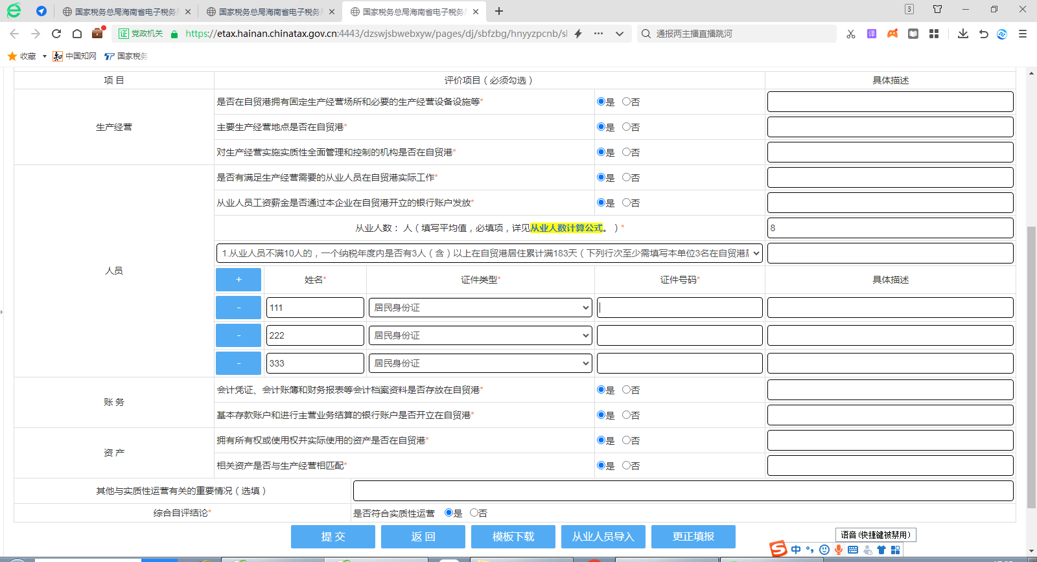
图2-7
2.人员
共3部分内容，一是企业根据从业人员的实际情况勾选评价指标；二是根据公式计算并填写企业的从业人数；三是手动录入或批量导入从业人员的详细信息。
（1）评价指标：企业根据实际情况勾选“是否有满足生产经营需要的从业人员在自贸港实际工作”和“从业人员工资薪金是否通过本企业在自贸港开立的银行账户发放”等栏次，同时可填写“具体描述”列次。
（2）从业人数：企业根据“从业人员计算公式”计算并在相应列次填写从业人数平均值，系统将根据企业填写的具体数值自动带出相应的评价项目。举例，某企业计算其2023年从业人数的平均值为“9人”，系统自动带出评价项目“从业人员不满10人的，一个纳税年度内是否有3人（含）以上在自贸港居住累计满183天（下列行次至少需填写本单位3名在自贸港居住累计满183天的从业人员信息）”。
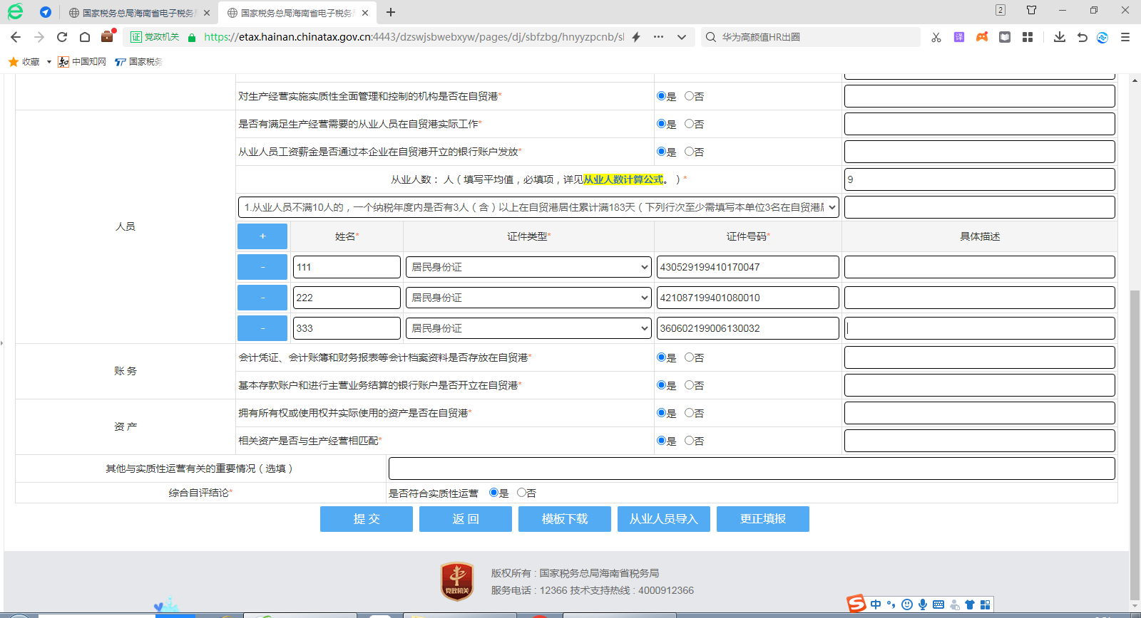
图2-8
（3）手动录入或批量导入从业人员具体信息：根据上一行次系统自动带出的评价项目，企业可以采用手动录入和系统导入人员信息两种方式。承上例，企业此时至少需录入本单位3名2023年在自贸港累计居住满183天的从业人员信息（同一人员不得重复计入多家企业的从业人数），具体包括姓名、证件类型、证件号码、具体描述。采用手动录入方式的，直接填写人员详细信息，采取系统导入方式的，在当前页面底部点击“模板下载”下载固定格式的excel表格模板并填写，再进行批量导入。
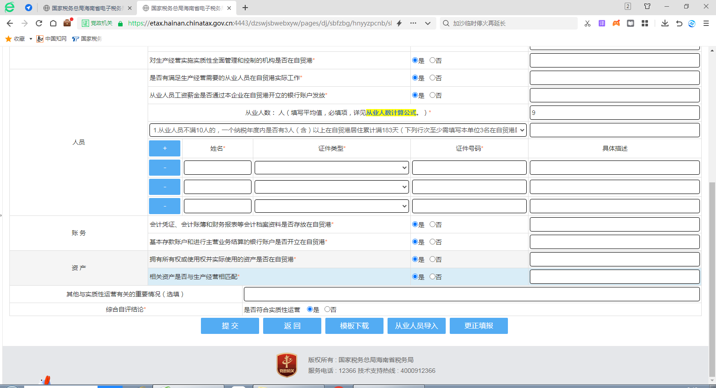
图2-9
3.账务
共2项评价指标，企业根据实际情况勾选，同时可填写“具体描述”列次。
4.资产
共2项评价指标，企业根据实际情况勾选，同时可填写“具体描述”列次。
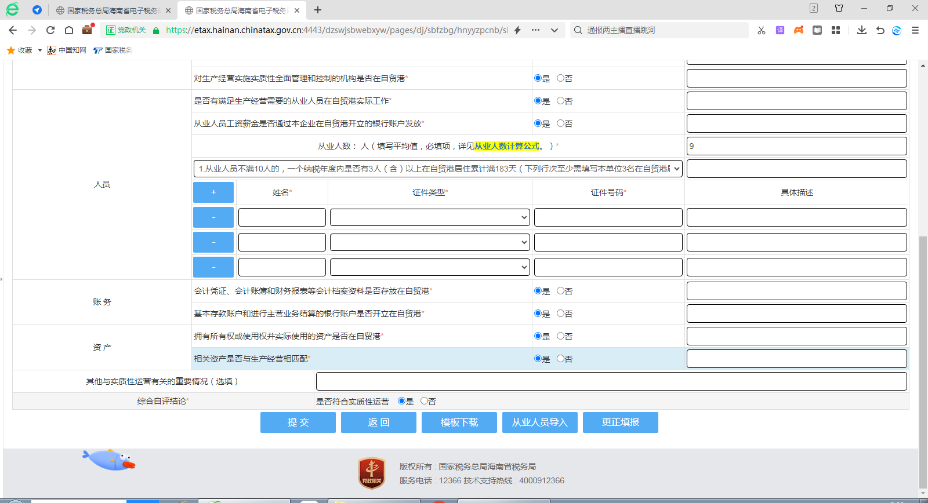
图2-10
（四）综合自评结论
企业完成上述自我评价后，进行综合自评。“生产经营”“人员”“账务”“资产”四个项目，必须同时勾选“是”时，“综合自评结论”中的“是否符合实质性运营”才会默认为“是”；“生产经营”“人员”“账务”“资产”四个项目，任意一个勾选了“否”，“综合自评结论”中的“是否符合实质性运营”将默认为“否”。“综合自评结论”为“否”时，不得享受海南自由贸易港所得税“双15%”优惠政策。如企业已享受自贸港鼓励类企业15%税率优惠，系统会给予纳税人提示内容：“企业不符合实质性运营，不能享受自贸港鼓励类企业15%税率优惠。请您及时修正《减免所得税优惠明细表》相关行次。”企业需将A107040《减免所得税优惠明细表》 第28.3行次“（三）海南自由贸易港鼓励类企业减按15%的税率征收企业所得税”数据修改为0，才可以保存通过。

图2-11

